# Opwarmertje

**1.** Selecteer de medewerkers van de onderneming met de volgende gegevens/restricties:

* Hun achternaam (in hoofdletters) gevolgd door hun voornaam (in kleine letters), gescheiden door een spatie
* De naam van de afdeling waarin ze werken
* Het aantal maanden dat ze oud zijn (gehele getallen)
* De maand waarin ze geboren zijn (in hoofdletters)
* Gesorteerd volgens salaris

# 5.2 Groepsfuncties

**1.** Geef het aantal medewerkers per functie, gesorteerd volgens het aantal (klein naar groot).

**2.** Geef het aantal medewerkers per afdeling en per functie, gesorteerd volgens de afdeling en functie. Optimaliseer de lay-out van je rapport zoals hieronder.

**3**. Geef het minimum, maximum en gemiddelde (afgerond) salaris per functie, gesorteerd volgens het gemiddelde (afgerond) salaris.

**4.** Geef het aantal medewerkers met een commissie.

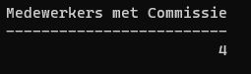

**5.** Voor welke functie zijn er meer dan 3 medewerkers? Sorteer volgens aantal medewerkers (van klein naar groot).

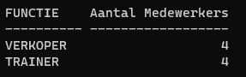

**6.** Welke afdelingen hebben een gemiddeld inkomen groter dan 4000?

